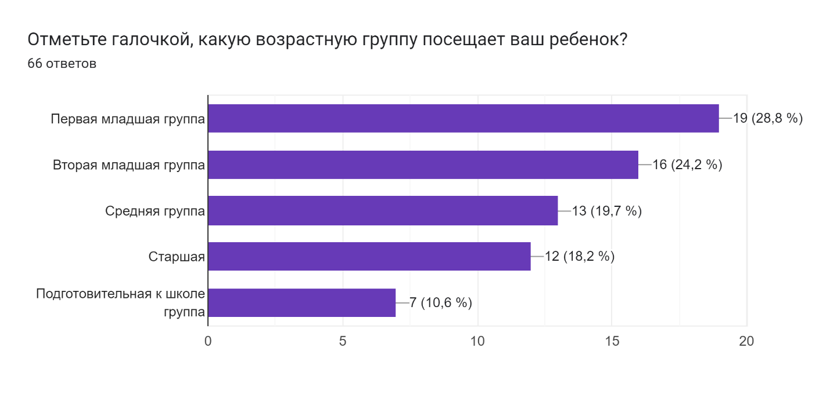
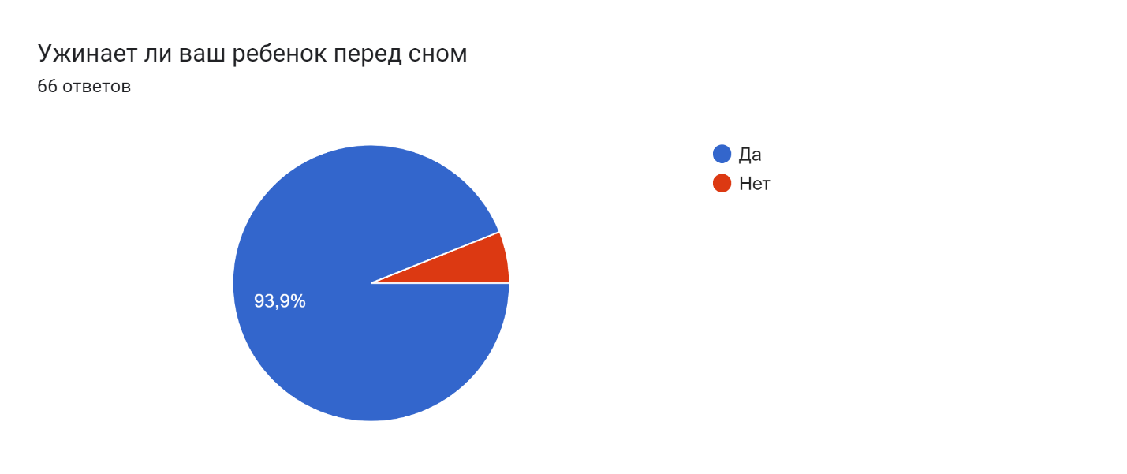
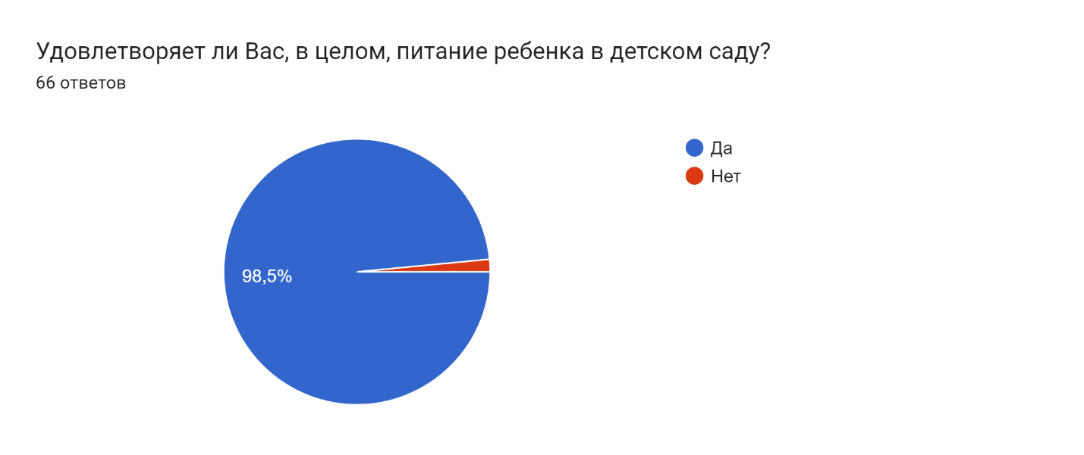
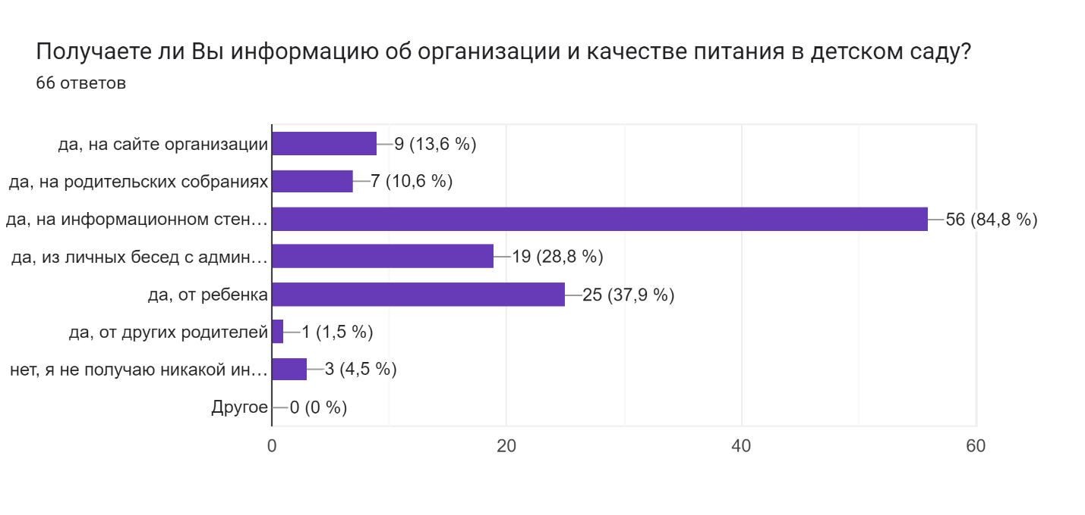
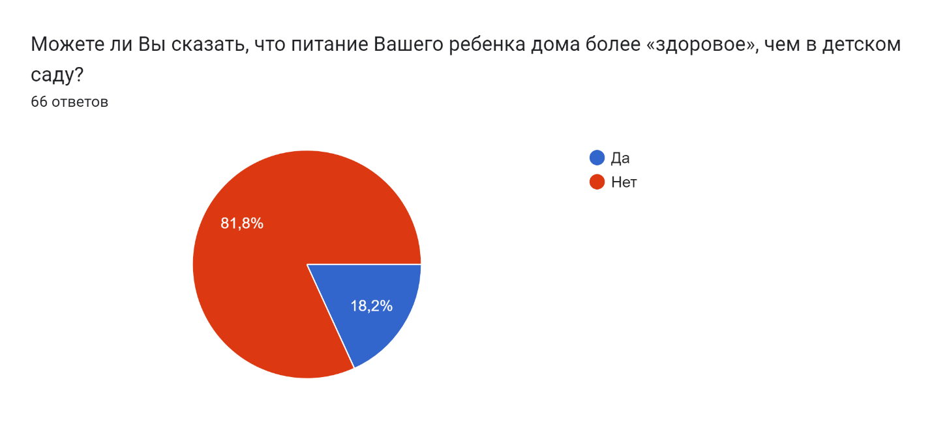
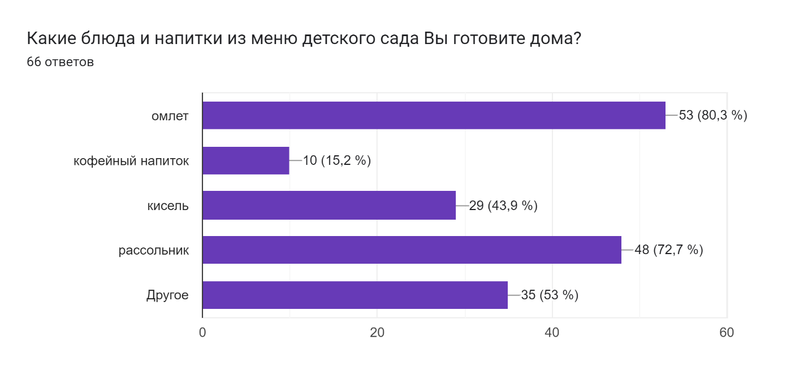
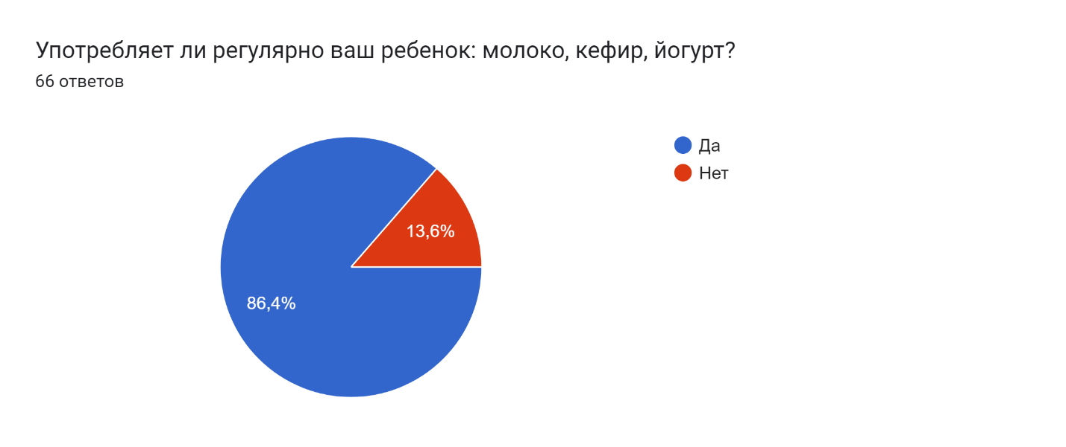
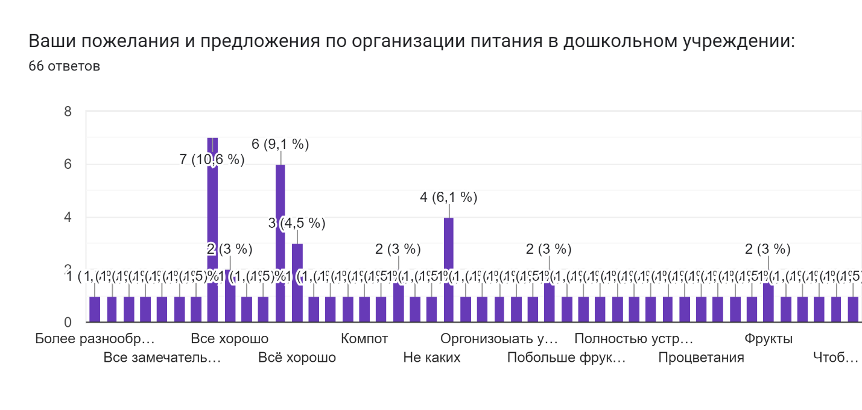
Аналитическая справка по результатам анкетирования родителей воспитанников МБДОУ «Детский сад « Буратино» с. Барабаш
«Качество питания в детском саду»

С 29.01.2024 по 08.02.2024 года в МБДОУ «Буратино» с. Барабаш было проведено анкетирование родителей (законных представителей) воспитанников с целью изучения мнения родительской общественности по вопросам организации питания в МБДОУ. В опросе приняли участие 66 родителей, что составило 60 % от общего количества детей, посещающих ДОУ.
- По результатам анкетирования удовлетворены качеством питания воспитанников 93,9 % опрошенных, 6,1 % - не удовлетворяет питание в ДОУ.
- Информацией о питании в детском саду интересуются почти всегда 95 % родителей (законных представителей). 84,8% получают информации из информационных стендов; 37,9% от ребенка; 13,6% на официальном сайте ДОУ; 28,8% из личных бесед с администрацией детского сада, не интересуются этой информацией 4,5%.
- Здоровому питанию в своей семье уделяют особое внимание 18,2 % родителей, 81,8 % респондентов считают питание ребенка в детском саду более «здоровым».
- В ходе опроса многие родители ответили, что часто готовят своим детям блюда из меню детского сада: омлет- 80,3%; рассольник – 72,7%; кофейный напиток – 15,2%; кисель – 43,9%.
- Разнообразным питание в нашем детском саду отмечают 75 %, не знают – 6 %, не согласились с этим мнением 19 % опрошенных родителей.
- По словам родителей 86,4 % детей с удовольствием употребляют молочные и кисломолочные продукты; 13,6% детей не любят молочные напитки и не употребляют дома, а 6,1% детей вообще не ужинают дома.
- Из любимых детских блюд родители отметили: котлеты, борщ, выпечка, картофельное пюре, макароны.
- По мнению родителей необходимо уменьшить количество блюд из печени и рыбы, так как дети плохо едят блюда, приготовленные из этих продуктов.
- У 7 % опрошенных замечаний и предложений по организации питания в детском саду нет, 9 % предложили включать в рацион детей больше овощей и фруктов, 1 родитель - разнообразить завтраки, 1 родитель предложил организовать ужины.

Выводы:
По результатам анкетирования выявлено, что родители в целом довольны качеством питания в детском саду. В большинстве случаев родители интересуются информацией о питании ребенка, положительно отзываются о меню и уделяют особое внимание здоровому питанию в семье. Большинству воспитанникам нравятся блюда, которые готовят в детском саду, исключения составляют единичные случаи. Предложения по улучшению меню имеются, но не все предложения можно применить в рационе питания детей дошкольного возраста.

